Сказка об умном бельчонке

Жил-был маленький бельчонок. Бельчонка звали Сажек. Сажек был умненьким. В его голове возникали гениальные идеи, но его никто не принимал всерьез, потому что он был очень маленьким .
И вот в лесу стали пропадать желуди. Сажек хотел помочь найти желуди и предложил своим братьям сделать это вместе. Но они наотрез отказались ему помогать. Сажек нашёл это подозрительным и решил проследить за ними. Вечером, когда в лесу всё стихло, бельчонок прокрался к дубу, спрятался на ветке и стал ждать.
Вдруг неподалеку он услышал голоса. Они ему показались знакомыми. Сажек подкрался ближе и увидел в кустах своих братьев и белок из соседнего леса. Рядом стояло несколько мешков с желудями. Братья бельчонка испугались и рассказали, что продавали желуди соседским белкам. Оказывается, в другом лесу было мало желудей.
Сажек решил проучить своих братьев и рассказал все родителям. Братьев наказали. Взрослые белки поделились желудями с обитателями соседнего леса.
С тех пор к Сажеку стали прислушиваться и уважать.

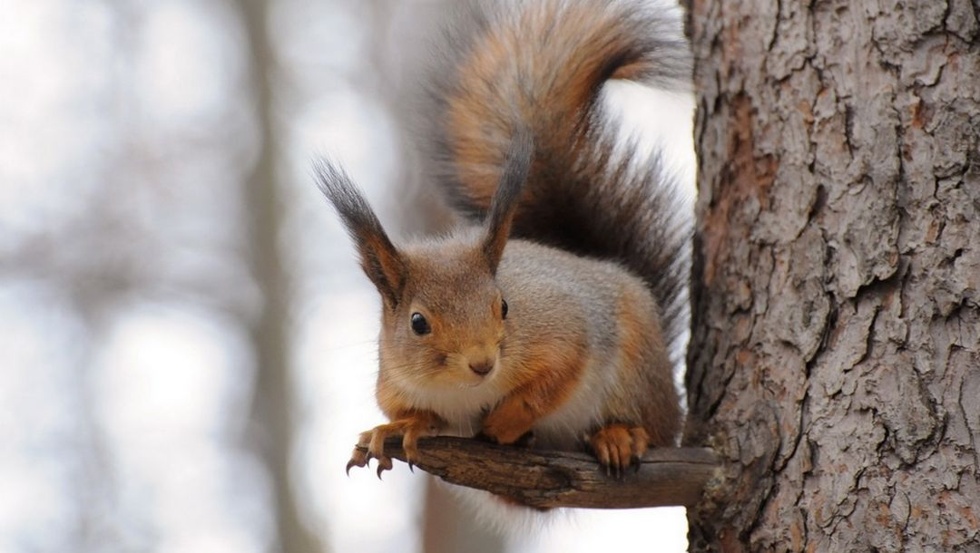

Приложение 1
Заявка на участие
во Всероссийском конкурсе образовательных проектов
на русском языке среди детей-мигрантов
«По-русски реально и виртуально»

ФИО участника Конкурса | Город,  школа,  класс | Контактный телефон (с указанием кода города) | Название проекта | Номинация | ФИО руководителя проекта, контактный телефон  (с указанием  кода города), электронный адрес
Мамадалиева Амина  Шухратовна | МБОУ  КСОШ №1 | 89209663095 | Лингвис  тическая сказка | «Домашний русский» | Елкина Л.А.  892096639095  yelk73@mail.ru

